МИНОБРНАУКИ РОССИИ

Федеральное государственное бюджетное образовательное учреждение высшего образования

НИЖЕГОРОДСКИЙ ГОСУДАРСТВЕННЫЙ ТЕХНИЧЕСКИЙ

УНИВЕРСИТЕТ им. Р.Е.АЛЕКСЕЕВА

Институт радиоэлектроники и информационных технологий

Кафедра информатики и систем управления

Создание сайта

(наименование темы проекта или работы)

ПОЯСНИТЕЛЬНАЯ ЗАПИСКА

к лабораторной работе №2

по дисциплине

Информатика и компьютерные технологии

(наименование дисциплины)

РУКОВОДИТЕЛЬ:

________________ ____Шагалова П.А._ _

(подпись) (фамилия, и.,о.)

СТУДЕНТ:

________________ ___Кондратьев.А.М___

(подпись) (фамилия, и.,о.)

________22-ИСз_______

(шифр группы)

Работа защищена «___» ____________

С оценкой ________________________

**Сайт на тему «Аниме»**

**Страница 1:**

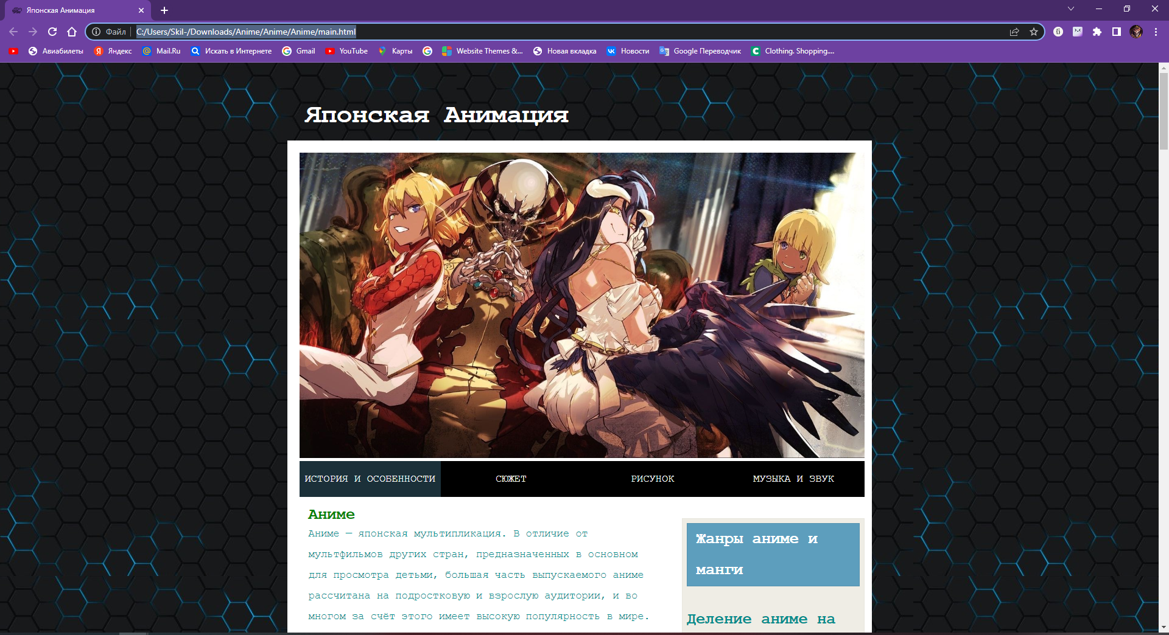

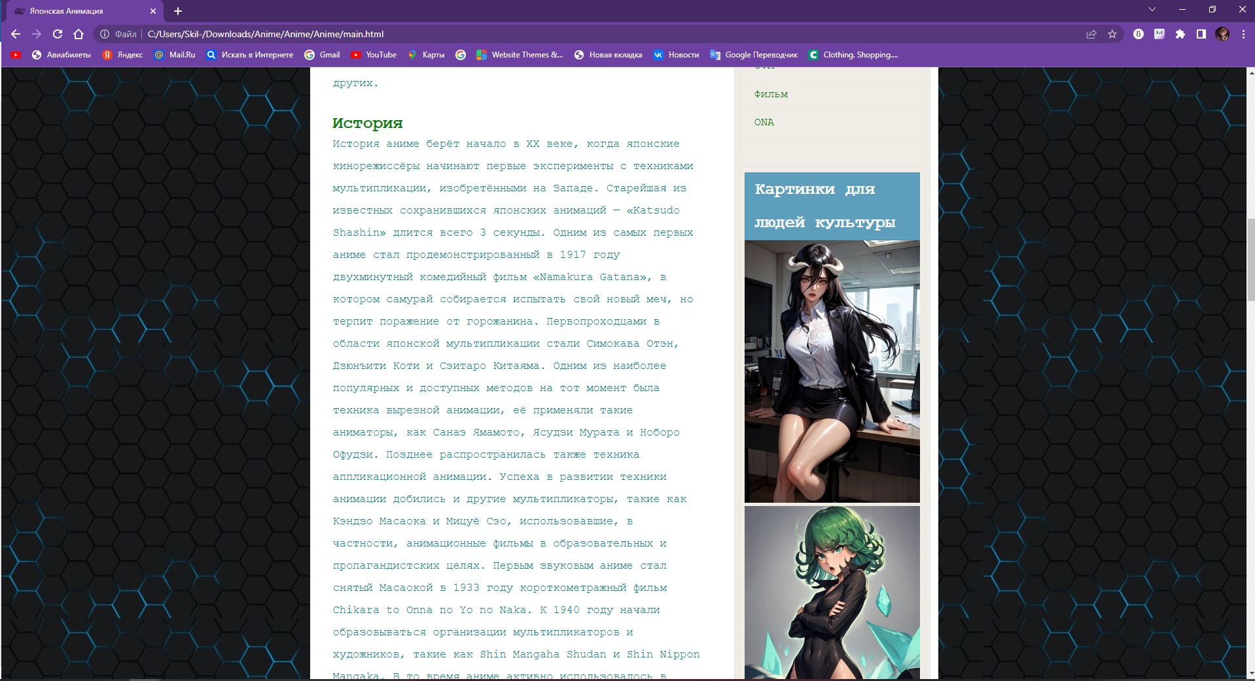

**HTML:**

<!DOCTYPE html>

<html lang="ru">

<head>

<link rel="shortcut icon" href="img/1.png"> // Подключаем картинку на лого браузера

<meta http-equiv="Content-Type" content="text/html; charset=cp1251" />

//Задаем стиль текста

<title>Японская Анимация</title>

<body style="background-image: url(img/фон3.jpg); background-repeat: repeat; background-attachment: fixed" > //Добавляем фон

<link rel="stylesheet" href="style/style.css" type="text/css"> //Подключаем CSS файл

</head>

<body>

<div class="wrapper">

<header class="header clearfix">

<a href="#" class="logo">Японская Анимация</a>

</header>

<div class=""></div>

<main class="main">

<div class="content">

<figure>

<img src="img/ГлавнСт.jpg" alt="">

</figure>

<nav>

<ul>

<li><a href="main.html" class="active">История и особенности</a></li>

<li><a href="sujet.html">Сюжет</a></li>

<li><a href="ris.html">Рисунок</a></li>

<li><a href="mus.html">Музыка и звук</a></li>

// Связываем между собой вкладки сайта

</ul>

</nav>

<section class="left__side">

<h2><a>Аниме</a></h2>

<p>Аниме — японская мультипликация. В отличие от мультфильмов других стран, предназначенных в основном для просмотра детьми, большая часть выпускаемого аниме рассчитана на подростковую и взрослую аудитории, и во многом за счёт этого имеет высокую популярность в мире. Аниме отличается характерной манерой отрисовки персонажей и фонов. Издаётся в форме телевизионных сериалов, а также фильмов, распространяемых на видеоносителях или предназначенных для кинопоказа. Сюжеты могут описывать множество персонажей, отличаться разнообразием мест и эпох, жанров и стилей.

Источниками для сюжета аниме-сериалов чаще всего являются: манга (японские комиксы), ранобэ (лайт-новел) или компьютерные игры (как правило, в жанре «визуальный роман»). При экранизации обычно сохраняется графический стиль и другие особенности оригинала. Реже используются другие источники, например, произведения классической литературы. Есть также аниме, имеющие полностью оригинальный сюжет (в этом случае уже само аниме может послужить источником для создания по нему книжных и манга-версий). Значение термина «аниме» может варьироваться в зависимости от контекста. В западных странах аниме является объектом исследования учёных-культурологов, социологов и антропологов — Эри Идзавы, Скотта Маклауда, Сьюзан Напьер, Шерон Кинселлы и других.</p>

<h2><a>История</a></h2>

<p>История аниме берёт начало в XX веке, когда японские кинорежиссёры начинают первые эксперименты с техниками мультипликации, изобретёнными на Западе. Старейшая из известных сохранившихся японских анимаций — «Katsudo Shashin» длится всего 3 секунды. Одним из самых первых аниме стал продемонстрированный в 1917 году двухминутный комедийный фильм «Namakura Gatana», в котором самурай собирается испытать свой новый меч, но терпит поражение от горожанина. Первопроходцами в области японской мультипликации стали Симокава Отэн, Дзюнъити Коти и Сэитаро Китаяма. Одним из наиболее популярных и доступных методов на тот момент была техника вырезной анимации, её применяли такие аниматоры, как Санаэ Ямамото, Ясудзи Мурата и Ноборо Офудзи. Позднее распространилась также техника аппликационной анимации. Успеха в развитии техники анимации добились и другие мультипликаторы, такие как Кэндзо Масаока и Мицуё Сэо, использовавшие, в частности, анимационные фильмы в образовательных и пропагандистских целях. Первым звуковым аниме стал снятый Масаокой в 1933 году короткометражный фильм Chikara to Onna no Yo no Naka. К 1940 году начали образовываться организации мультипликаторов и художников, такие как Shin Mangaha Shudan и Shin Nippon Mangaka. В то время аниме активно использовалось в качестве средства государственной пропаганды. Одним из первых полнометражных анимационных фильмов стал снятый Мицуё Сэо в 1945 году «Momotarou: Umi no Shinpei»; спонсорскую поддержку при создании фильма оказал Императорский флот Японии.

Основоположником традиций современного аниме стал Осаму Тэдзука — он заложил основы того, что позднее преобразовалось в современные аниме-сериалы. Например, Тэдзука заимствовал у Диснея и развил манеру использования больших глаз персонажей для передачи эмоций; именно под его руководством возникали первые произведения, которые можно отнести к ранним аниме. Первой работой Тэдзуки стала манга «Shin Takarajima». Впоследствии он создал мангу под названием Tetsuwan Atomu (Astro Boy), которая и принесла ему успех. К 1970-м годам популярность манги заметно возросла, многие произведения были анимированы. Тэдзуку благодаря его работам часто называли «легендой» и «богом манги и аниме».

За почти вековую историю аниме прошло долгий путь развития от первых экспериментов в анимации, фильмов Тэдзуки до нынешней огромной популярности по всему миру. С годами сюжеты аниме, первоначально рассчитанного на детей, становились всё сложнее, обсуждаемые проблемы всё серьёзней.

Появились аниме-сериалы, рассчитанные на подростковую аудиторию — юношей и девушек старше четырнадцати лет. Эти сериалы нашли поклонников и среди взрослых, в редких случаях вплоть до преклонных лет. В своём развитии аниме немного отставало от манги, которая зародилась на несколько лет раньше и к тому времени уже завоевала популярность среди всех кругов населения Японии.

Сегодня аниме представляет собой уникальный культурный пласт, объединяющий как сериалы для детей (жанр кодомо) — аниме в его изначальном понимании, так и подростковые произведения, зачастую, достаточно серьёзные и для просмотра взрослыми — сёнэн (аниме для юношей), сёдзё (аниме для девушек) и даже полноценное «взрослое» аниме (сэйнэн и дзёсэй). В отдельное направление выделились хентай — аниме порнографической направленности, яой и юри — аниме, повествующее об отношениях (как правило романтических) между людьми одного пола — мужчинами либо женщинами соответственно.

Вершиной аниме принято считать работы режиссёра Хаяо Миядзаки. Его «Унесённые призраками» стали первым и единственным анимационным фильмом, получившим премию Берлинского кинофестиваля, как «Лучший фильм», а не «Лучший мультфильм»..</p>

<h2><a>Этимология</a></h2>

<p>Слово «аниме» происходит от английского слова animation (рус. «анимация») и имеет с ним одинаковый корень. В японской транскрипции слово animation произносится трудно и длинно, в связи с чем было заменено на более короткое и привычное для японцев слово «аниме», состоящее из закрытых фонем. Существует и другое объяснение, согласно которому японцы заменили слово animation, которое можно перевести с английского языка как «одушевление», на «аниме», более близкое к латинскому корню anima (рус. «душа»). В настоящее время термин «аниме» уже вошёл в международный лексикон. Некоторые источники утверждают, что слово «аниме» происходит от французского выражения dessin anime («мультипликация»), однако данный вопрос является спорным. В японском языке слово «аниме» обозначает любую анимацию, вне зависимости от её стиля и страны производства. До середины 1970-х годов вместо него использовался термин «манга-эйга» («кино-комиксы»). По мере распространения японской анимации за пределы Японии слово стало входить в другие языки, включая русский, в качестве обозначения анимации, произведённой в Японии или имеющие характерные для неё стилистические признаки.

В японском языке полностью отсутствует свойственное русскому силовое ударение, поэтому японские слова, заимствованные в русский язык, обычно получают ударение в зависимости от традиций произношения слов на русском языке. В русском слове «аниме» зафиксировано ударение на последнем слоге.

Существует два альтернативных русских написания слова: «анимэ» — транслитерация по правилам киридзи и «аниме» — более распространённая форма, зафиксированная в орфографических словарях и соответствующая традиции написания уже освоенных русским языком иностранных слов, содержащих звук [э] после твёрдого согласного (похожее изменение претерпел термин «карате»). Оба варианта произносятся одинаково: [анимэ].

В русском языке слово «аниме» имеет средний род, никогда не склоняется. Слово иногда используется как первая часть составных слов, таких как «аниме-режиссёр» или «аниме-сериал». В разговорной речи встречаются образованные от «аниме» слова «анимешник», «анимешный» и т. п.</p>

<h2><a>Особенности</a></h2>

<p>Анимация Японии отличается от анимации других стран, в первую очередь, тем, что представляет собою развивающийся замкнутый культурный пласт, включающий в себя множество уникальных сюжетных и идейных символов, шаблонов, стереотипов и типажей. Простейшими примерами могут служить специфические для аниме жанры, вроде меха, живущие по своим собственным законам, или находящие частое отражение в аниме элементы японской культуры.

Аниме выделяется среди мультипликации других стран своей востребованностью в японском обществе. Это обуславливает и общая направленность определённой доли произведений на более взрослую аудиторию, что выражается в большем внимании к философской и идеологической составляющим, преобладании «взрослых» мотивов в тематике, и, в том числе, меньшей табуированностью тем секса и насилия в культуре в целом.

Большая часть аниме создаётся с расчётом на конкретную, временами довольно узкую целевую аудиторию. Критериями деления могут являться пол, возраст, психологический тип зрителя. Выбранный таким образом метажанр задаёт общую направленность произведения, влияя на его сюжет, идеи и даже манеру изображения. Детское (кодомо) аниме составляет большую часть от всей анимационной продукции, выпускаемой на территории Японии, но за пределами страны популярны более «взрослые» произведения.</p>

</section>

<section class="right__side">

<div class="box">

<h4>Жанры аниме и манги</h4>

<div class="box2">

<p>

<h2>Деление аниме на жанры очень размыто. Аниме делят:</h2>

<li><a href="">1)По целевой аудитории (дети, юноши, девушки, мужчины, женщины);</a></li>

<li><a href="">3)По антуражу и технологиям (меха, киберпанк, школьная история, фэнтези, стимпанк, и т. д.);<a></li>

<li><a href="">4)По психологии, целям и характеру отношений персонажей (сэнтай, спокон, махо-сёдзё, гарем);<a></li>

<li><a href="">5)По наличию и детализации сексуальных сцен (этти, хентай, яой, юри).<a></li>

Обычно главными героями аниме являются персонажи пола и возраста, которые соответствуют целевой аудитории<p>

</div>

<div class="box">

<h4>Форматы аниме</h4>

<ul>

<li><a href="">Телесериал</a></li>

<li><a href="#">OVA</a></li>

<li><a href="#">Фильм</a></li>

<li><a href="#">ONA</a></li>

</ul>

</div><!-- box -->

<div class="box">

<h4>Картинки для людей культуры</h4>

<figure>

<img src="img/1.jpg" alt="">

</figure>

<figure>

<img src="img/2.jpg" alt="">

</figure>

<figure>

<img src="img/3.jpg" alt="">

</figure>

<figure>

<img src="img/4.jpg" alt="">

</figure>

<figure>

<img src="img/5.jpg" alt="">

</figure>

<figure>

<img src="img/6.jpg" alt="">

</figure>

<figure>

<img src="img/7.jpg" alt="">

</figure>

<figure>

<img src="img/8.jpg" alt="">

</figure>

<figure>

<img src="img/9.jpg" alt="">

</figure>

<figure>

<img src="img/10.jpg" alt="">

</figure>

<figure>

<img src="img/11.jpg" alt="">

</figure>

</div><!-- box -->

</section>

</div>

</main>

<footer>

<p>Сайт разработан студентом группы 22ИСз <a href="#">Кондратьев А.М.</a></p>

</footer>

</div>

</body>

</html>

**CSS:**

**//**описание характеристик элементов сайта

*{margin:0;padding:0}.clearfix:after{content:"";display:table;clear:both}

body{font:17px "Courier New",Arial,Helvetica,sans-serif;color:#008B8B;background:#B17E4F}

a{text-decoration:none;color:#008000}ul{list-style:none}.wrapper{width:960px;margin:0 auto;padding-bottom:40px;overflow:hidden}.header a.logo{float:left;padding:60px 0 15px 30px;font-size:44px;font-weight:700;line-height:1.2em;letter-spacing:-1px;color:#FFFFFF}.header

p{float:right;padding:50px 30px 0 0;font-size:20px;line-height:1.2em;text-transform:lowercase;color:#006400}.main{width:100%;background:#fff;overflow:hidden}.content{width:928px;margin:0 auto;padding:20px}nav

ul{display:flex;text-align:center;margin-bottom:15px}nav ul li{flex:1}nav ul li a{display:block;width:100%;background:#000;color:#fff;text-transform:uppercase;padding:20px 0}nav ul li a:hover{background:#1B3039}nav ul li .active{background:#1B3039}img{width:100%;height:100%}.left__side{float:left;width:570px;padding:0 0 10px 15px}.left__side h3{font-size:3em;letter-spacing:-1px;text-transform:lowercase}.left__side h3 a{color:#2E8B57}.left__side .postmeta{padding-bottom:30px}.left__side p{padding-bottom:30px;line-height:2}.right__side{float:right;width:300px;padding-bottom:20px;padding-top:20px}.box{margin-bottom:20px;padding:7px;background:#EFEDE5;border:1px solid #E8E6DE}.box h4{padding-left:15px;font-size:1.5em;line-height:2em;color:#FFF;background:#5D9EBD;border:1px solid #5692AE}.box ul{padding:1em 0}.box ul li{padding-left:15px;line-height:2.5em;border-bottom:1px solid #E8E6DE}.box2 p{padding:20px 15px;line-height:2}footer{text-align:center;padding:30px 15px;background:#EFEDE5}footer p{background:#EFEDE5;padding:30px 15px}

**Вывод:**

Научились создавать сайты при помощи HTML и CSS